**МИНИСТЕРСТВО НАРОДНОГО ОБРАЗОВАНИЯ**

**ЯШНОБОДСКИЙ РАЙОННЫЙ ОТДЕЛ**

**МООДУНО**

**ГСОШ №307**

**«Утверждаю»**

**Директор ГСОШ №307**

**______________Бочкарева С.А.**



Проверила: Подготовила и провела

Завуч нач. кл. Учитель начальных классов:

__________ Ярмухамедова Э.А. Сорокина О.Е

**Ташкент**

**2015-2016 уч. Год**

**Тема: Закрепление.» Путешествие по морю математики.»**

**Тип урока: Урок применения знаний и умений.**

**Форма урока: урок-игра (путешествие) с презентацией**

**Цели:**

**Образовательные**

1.Закрепление изученного, совершенствование вычислительных навыков, умения решать задачи изученных видов,

2.умения находить периметр геометрических фигур,

3.ознакомление с обитателями моря.

**Развивающие:**

1.Развивать общеучебные навыки: самоконтроль, самооценку, умение слушать

2.Развитие внимания, воображения, логического мышления.

**Воспитательные:**

3. Воспитывать познавательный интерес, повышать мотивацию к изучению математики, воспитание самостоятельности, бережливого отношения к

 окружающему миру.

**Формы организации учебной деятельности: коллективная, групповая, индивидуальная**

**Оборудование:** - компьютер, презентация к уроку, примеры для устного счёта на карточках, примеры на карточках для индивидуальной самостоятельной работы, карточки с изображением осьминога и морской звезды для оценивания, конспект урока.

**Ход урока**:

1.Орг. момент: проверка готовности к уроку, объявление темы урока

**Итак, друзья, внимание-**

**Ведь прозвенел звонок**

**Садитесь поудобнее-**

**Начнём скорей урок**

Мы приветствуем гостей

Дорогих учителей

Всех знакомых, незнакомых,

И сердитых, и весёлых

И сегодня второй класс

На урок позвал всех Вас

1. Актуализация опорных  знаний

 Вводное слово: Мы отправляемся с вами в морское путешествие на корабле, расшифруйте название нашего корабля. У вас лежат карточки.

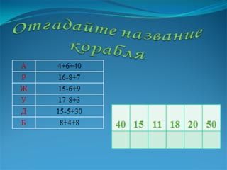

Итак, корабль называется «Дружба». Именно «дружба» нам поможет вынести все испытания.

1. слайд: «Корабль»
2. Работа в тетради

Все записи мы будем вести в бортовых журналах- это наши тетради. Открыли тетради, записываем число, классная работа.

2.Минута чистописания

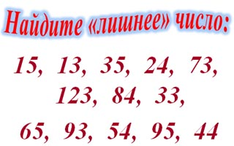

Запись числа 123, поменяйте цифры местами, чтобы у вас получились различные числа.

Звучит музыка, итак, в путь!

3.Устный счёт: «Коралловые рифы»

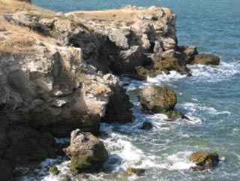

1. Компоненты сложения.

1 слагаемое 2 слагаемое сумма

х 3 10

7 х 20

(20 + 30) х 60

1. Компоненты вычитания

Уменьшаемое Вычитаемое разность

10 х 2

Х 30 20

(20 + 30) х 25

1. Из суммы 7 и 8 вычесть 2, 6, 8
2. Разность 9 и 4 увеличить на 8, 10, 20
3. 25 уменьшить на разность 9 и 7, 12 и 5, 20 и 4

Молодцы! Мы справились с эти заданием и отправляемся в путешествие. Ну вот мы с вами и в открытом море.

3 слайд: «В открытом море».

- А кто это плещется и ныряет там впереди, выпускает фонтан воды?

Он и площадь, и фонтан,

И корабль, и капитан.

Ответ: Кит

Да это же кит – животное, которое, охраняется человеком.

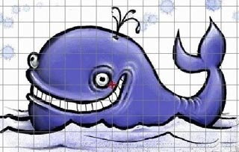

4. Информация о китах

Собственно, слово «кит» в древнегреческом языке означало «чудовище»

Много повидавший исследователь Жак Ив Кусто признается, что первое впечатление от встречи с китом, это потрясение:

Вот, что он пишет: «Трудно описать ощущения человека, который впервые встречается в воде с китом, с этим могучим, блестящим, черно-серым, движущимся живым цилиндром. Прежде всего, вас ошеломляют размеры кита. Они превосходят все, что человек привык видеть в мире животных, превосходят все, что он себе представлял. Вы не просто удивлены, вы не верите своим глазам. При первой встрече кит наводит на вас ужас. Его не сравнишь ни с каким наземным животным»

Китообразные, в частности киты, имеют самые большие размеры среди животных - голубой (синий) кит имеет длину тела 25 м (самый большой 33м), а вес — 90-120 т

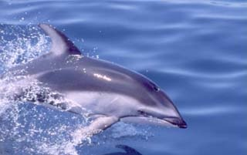

А кто это невдалеке от них? Дельфины – животные, которые много раз помогали тонущим людям спастись. Рассмотрите их внимательно в бинокль и составьте задачу по краткой записи:

5. Составление условия задачи по краткой записи

Китов –15 шт

Дельфинов - ? на16 шт.б. ? шт.

Решение задачи у доски, запись решение в тетрадь.

4 слайд: «Подводный мир».

6.А сейчас мы совершим экскурсию в подводный мир. Наденем акваланги и отправимся в путь. Все готовы? Погружаемся в воду. Давайте узнаем, кто живёт на самом дне моря. Кого вы видите? Это осьминог с восемью щупальцами, скат, морская звезда и морская черепаха. Познакомимся с ними поближе – решим задачу о них.

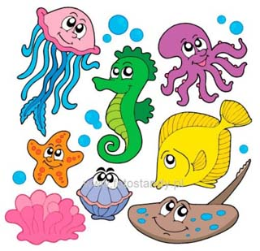

Когда аквалангисты исследовали дно моря, то заметили 50 морских обитателей. 20 из них были осьминогами, а остальные морские звёзды. Сколько морских звёзд заметили аквалангисты?

Составление краткой записи, решение задачи, проверка.

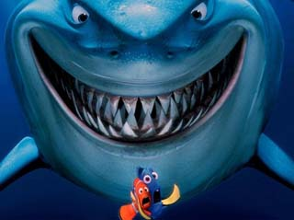

6 слайд. «Акула»

 Но что это? Нас атакует стая акул – хищных морских рыб. Это очень опасно.

7.Чтобы добраться до своих кораблей, нам нужно записать решение задач, работа в парах.

* На кусте пиона распустилось 17 цветов. 9 цветов срезали. Сколько цветов осталось?
* На лугу паслось 10 коров и 8 телят. Сколько всего животных было на лугу?
* Кате 10 лет, а её братишке – 4 года. На сколько лет Катя старше брата?
* У дома росло 7 деревьев, а кустов на 8 больше. Сколько кустов росло у дома?

Вот мы и спались от кровожадных акул. Теперь мы уплыли далеко от них, и можем снова, спустится под воду. Там столько интересного! Мы немного устали. Выполняем подводную физминутку:

8. Физминутка

На носочки встали – до медуз достали,

Повернули, покачались

До корабля помчались!

9. Нахождение периметра прямоугольника

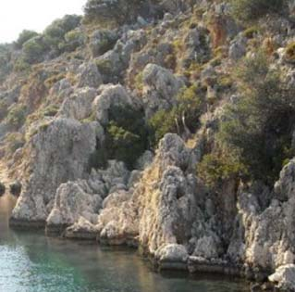

8 слайд: «Необитаемый остров».

Это необитаемый остров. Возможно, что именно на таком острове когда - то проживал Робинзон Крузо. Этот остров похож, вот на такую геометрическую фигуру.

-Давайте найдём периметр такой геометрической фигуры.

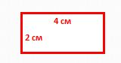 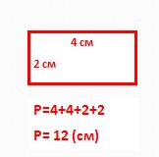

Определение периметра прямоугольника с. 82 №5

10-Свистать всех наверх! Справа по борту моего корабля плавает неопознанный предмет! Что это такое? А это морская почта – письмо в бутылке. А чтобы узнать – надо выловить это сообщение.

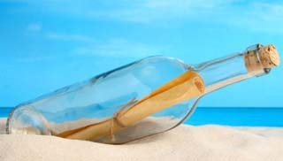

10 слайд: «Выловим сообщение».

 « Сообщение от капитана Врангеля».

В бутылке для нас сообщение от капитана Врангеля. Чтобы прочитать сообщение надо расшифровать послание

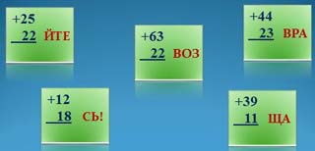

Прочитайте послание!

Итак, мы в классе.

11. Итог урока

Выставляются оценки

Урок окончен! Молодцы, ребята! Вы работали очень дружно, наш корабль не зря был так назван.

12.Домашнее задание. Учитель раздаёт раскраски с заданием

Решить примеры и раскрасить наш корабль.

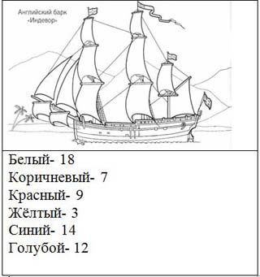

**28 +17 - (45 – 18 ) 34 – 27 +(53 - 49)**

**100 – 80 + 16 – 22 77 – 68 + (41 - 38)**

**18 +16 +18 – 45 45 + 18 - (29 +25)**